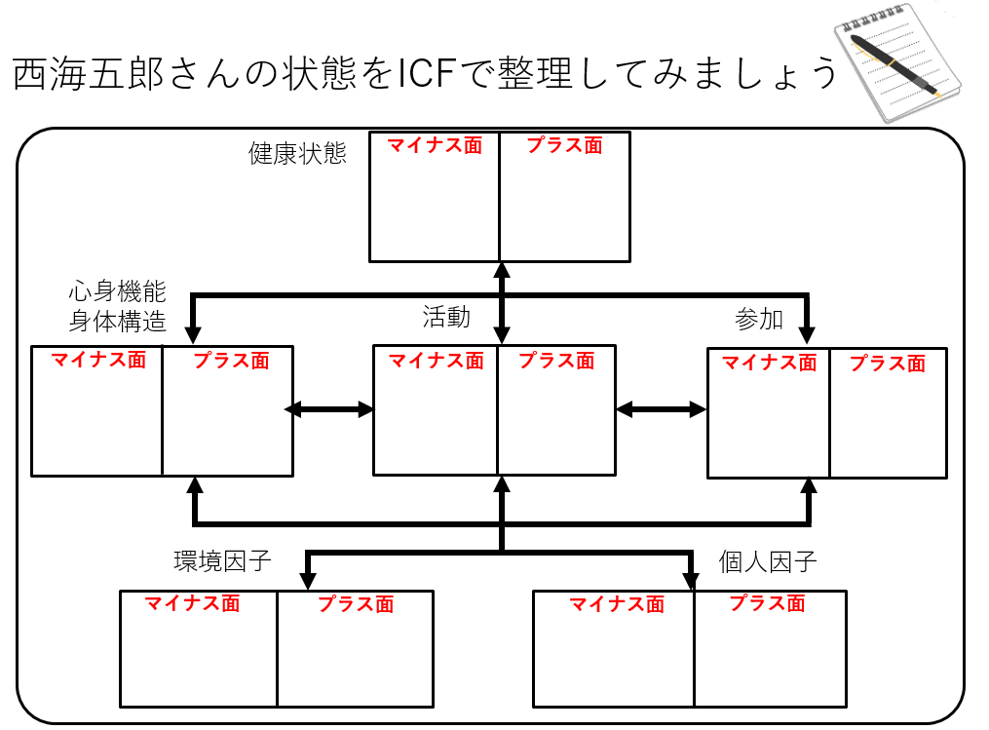
◇ＩＣＦで整理してみましょう！

